Памятка «Правила дорожного движения»
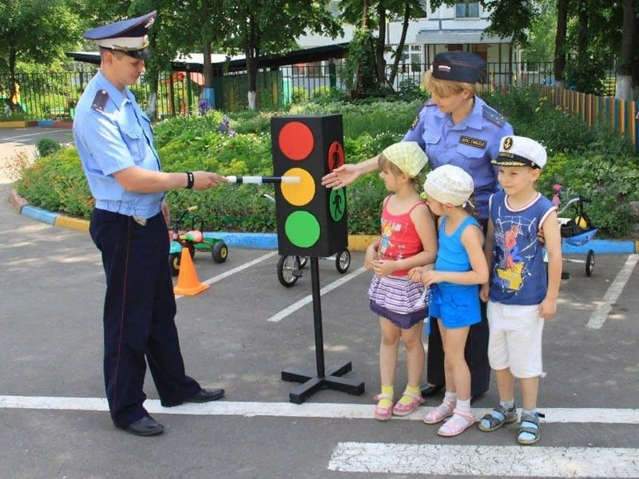
Ребята!
Соблюдайте правила дорожного движения в период летних каникул!

1. Проходи по тротуару только с правой стороны. Если нет тротуара, иди по левому краю дороги, навстречу движению транспорта.
2. Дорогу переходи в том месте, где указана пешеходная дорожка или установлен светофор. Дорогу переходи на зелёный свет.
3. Когда переходишь дорогу, смотри сначала налево, потом направо.
4. Пересекать улицу надо прямо, а не наискось.
5. Не переходи дорогу перед близко идущим транспортом.
6. На проезжей части игры строго запрещены.
7. Спокойно входи и выходи из автобуса, не расталкивая других пассажиров.
8. После выхода из автотранспорта, подожди, пока автобус уедет, чтобы перейти через дорогу.
13. Помни, что автобус обходят сзади, чтобы видеть другие машины.
14. Всегда дожидайся автобуса в специально отведенном месте, на остановке.

Будьте осторожными и внимательными!

С памяткой ознакомлен(на): _____________ /______________________/
_____________ /______________________/
_____________ /______________________/
_____________ /______________________/
«_____» _______________ 20_____ г.
Памятка «Правила дорожного движения»
Ребята!
Соблюдайте правила дорожного движения в период летних каникул!

1. Проходи по тротуару только с правой стороны. Если нет тротуара, иди по левому краю дороги, навстречу движению транспорта.
2. Дорогу переходи в том месте, где указана пешеходная дорожка или установлен светофор. Дорогу переходи на зелёный свет.
3. Когда переходишь дорогу, смотри сначала налево, потом направо.
4. Пересекать улицу надо прямо, а не наискось.
5. Не переходи дорогу перед близко идущим транспортом.
6. На проезжей части игры строго запрещены.
7. Спокойно входи и выходи из автобуса, не расталкивая других пассажиров.
8. После выхода из автотранспорта, подожди, пока автобус уедет, чтобы перейти через дорогу.
13. Помни, что автобус обходят сзади, чтобы видеть другие машины.
14. Всегда дожидайся автобуса в специально отведенном месте, на остановке.

Будьте осторожными и внимательными!

С памяткой ознакомлен(на): _____________ /______________________/
_____________ /______________________/
_____________ /______________________/
_____________ /______________________/
«_____» _______________ 20_____ г.

